Zápis zo 16. stretnutia RC Nitra v rotariánskom roku 2021/2022 dňa 10. januára 2022
Stretnutie sa konalo online

Prítomní: M. Poništ, A. Havranová, R. Plevka, J. Dóczy, K. Pieta, J. Stoklasa, Ľ. Holejšovský, P. Galo, L. Gáll

Ospravedlnení: M. Svoreň, Kamil Lacko-Bartoš, P. Szabo, V. Miklík, L. Hetényi, E. Oláh, M. Waldner D. Peskovičová, I. Košalko, D. Hetényi, L. Tatar, A. Tóth, G. Tuhý,

Dnešné klubové stretnutie otvoril a viedol prezident klubu M. Poništ a bolo venované zhodnoteniu sviatkového obdobia a prejednaniu otázok, ktoré sú súčasťou hlasovania o otázkach MDK 2022. MDK sa uskutoční formou hlasovania per rollam s termínom uzatvorenia 23. januára 2022. Dokumentácia k MDK a dokument s vysvetlivkami bude v prílohe e-mailu.

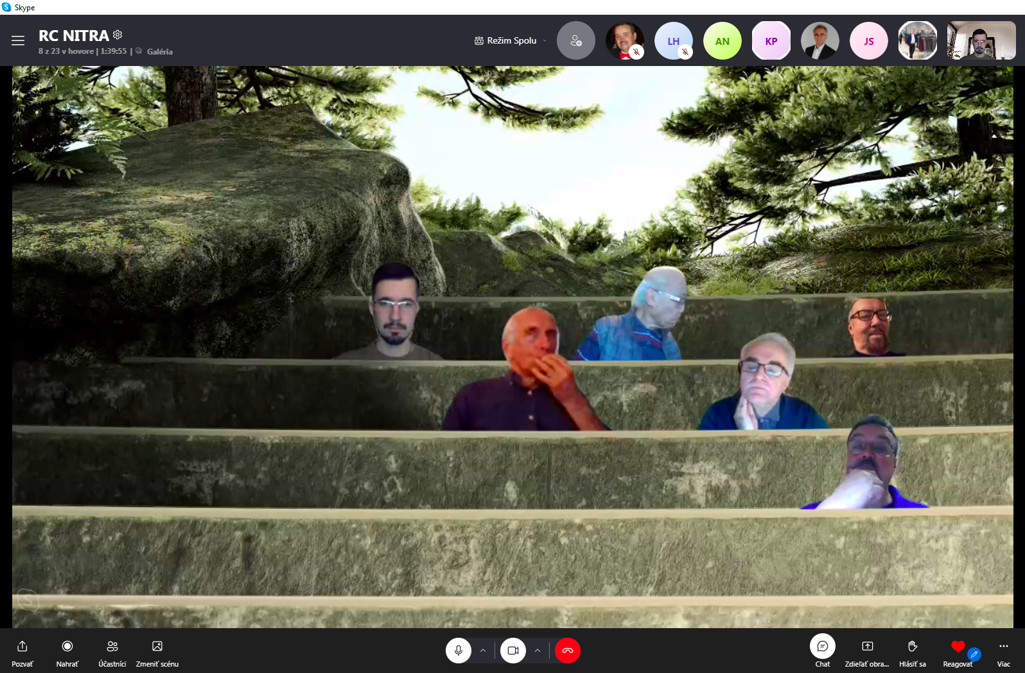

Na úvod stretnutia sme sa s členmi podelili o zážitky z Vianoc a osláv Nového roka.

V oficiálnej časti prezident klubu oboznámil prítomných členov s otázkami nadchádzajúcej MDK a formou diskusie s následným hlasovaním zozbieral údaje na vyjadrenie klubového názoru k prejednávaným otázkam. Keďže neboli prítomní všetci členovia, svoj názor vyjadria prostredníctvom rozoslaného elektronického dotazníka s uzávierkou 16. januára 2022.

Zvyšok stretnutia bol venovaný voľnej debate.

Michal Poništ, prezident Rotary club Nitra 2021/2022
